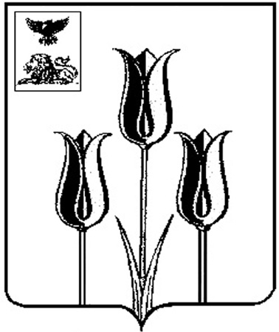

РОССИЙСКАЯ ФЕДЕРАЦИЯ

Р А С П О Р Я Ж Е Н И Е

АДМИНИСТРАЦИИ

МУНИЦИПАЛЬНОГО РАЙОНА «ВОЛОКОНОВСКИЙ РАЙОН»
БЕЛГОРОДСКОЙ ОБЛАСТИ

16 ноября 2016 г. № 1001

О внесении изменений в распоряжение главы администрации Волоконовского района от 07 августа 2013 года № 815

В связи с произошедшими организационно-штатными мероприятиями:
внести следующие изменения в распоряжение главы администрации Волоконовского района от 07 августа 2013 года № 815 «О межведомственной комиссии по вопросам проектной деятельности в органах местного самоуправления Волоконовского района и о порядке распределения ассигнований направляемых на материальное стимулирование участников проектной деятельности»:
- вывести из состава межведомственной комиссии по вопросам проектной деятельности в органах местного самоуправления Волоконовского района (далее – состав комиссии), утвержденного в пункте 2 названного распоряжения Тетерятник С.А.;
- ввести в состав комиссии Алтунину Марину Александровну – начальника отдела прогнозирования и развития муниципальной экономики администрации района;
- должность Решетняк Оксаны Валерьевны читать «начальник отдела муниципальных закупок и развития предпринимательства администрации района»;
- должность Чуприной Валентины Николаевны читать «начальник отдела управления проектами администрации района».

Глава администрации района С. Бикетов

